Modułowe systemy automatyzacji dla maszyn rolniczych
Nowości firmy B&R na targach Agritechnica 2013 w Hanowerze.
Producenci maszyn rolniczych znajdują się pod taką samą presją, co producenci maszyn przemysłowych jeśli chodzi o konieczność stosowania roziwżań automatyzacji i zagwarantowania bezpieczeństwa maszyn. Co więcej, wykorzystywanie maszyn w zewnętrznych warunkach stawia przed maszynami mobilnymi szczególne wymagania. Poza przedstawieniem optymalnych rozwiązań dla sprostania tym wymaganiom, B&R zaprezentuje pełną ofertę modułowych sterowników, modułów wejść/wyjść i systemów napędowych dla aplikacji maszyn mobilnych na targach Agritechnica w dniach 12-16 listopada ( hala 01, stoisko A219).
Wydajne projektowanie, szybka instalacja.
W nawiązaniu do sektora wystawy "Systemy & Komponenty", B&R zaprezentuje modułowe systemy dla automatyzacji pojazdów rolniczych - systemy, dzięki którym instalacja i utrzymanie maszyny oraz urządzenia odbywa się przy minimalnym wysiłku. Korzystając z oprogramowania Automation Studio, projektanci mogą stworzyć modułowe, rozproszone programy dla całego sterowania, sterowania napędami, wizualizacji i zadań bezpieczeństwa w jednym środowisku programistycznym.
Nowy wymiar w komunikacji danych
Organizacja EPSG (Ethernet POWERLINK Standardization Group) również będzie obecna na stoisku firmy B&R; reprezentować będzie organizację rozwijającą protokoł Ethernet POWERLINK - komunikacyjną sieć czasu rzeczywistego. Ten niezwykle szybki i elastyczny protokół sieci Ethernet zapewnia najwyższą pojemność transferu danych, pomaga w realizacji wymagających zadań takich jak nagły wzrost w przepływie danych, który na przykład, wynika ze zwiększonej ilości danych wygenerowanych przez systemy wizyjne.
POWERLINK jest protokołem otwartym i może go stosować każdy bez żadnych opłat licencyjnych. Ta sieć czasu rzeczywistego umożliwia pracę w trybie multi-master, jest doskonała dla połączeń dwuprzewodowych oraz upraszcza strukturę współpracujących ze sobą systemów autonomicznych.
Najwyższy poziom bezpieczeństwa dla technologii modułowej.
Otwarty i niezależny od zastosowanej sieci protokół bezpieczeństwa openSAFETY ułatwia wdrożenie funkcji bezpieczeństwa i jest zgodna z wymaganiami europejskiej dyrektywy maszynowej. W młodej dziedzinie bezpiecznego sieciowego przesyłu danych, openSAFETY jest odpowiedzią na od dawna stawiane wymaganie odnośnie jednolitości i współdziałania wszystkich systemów.

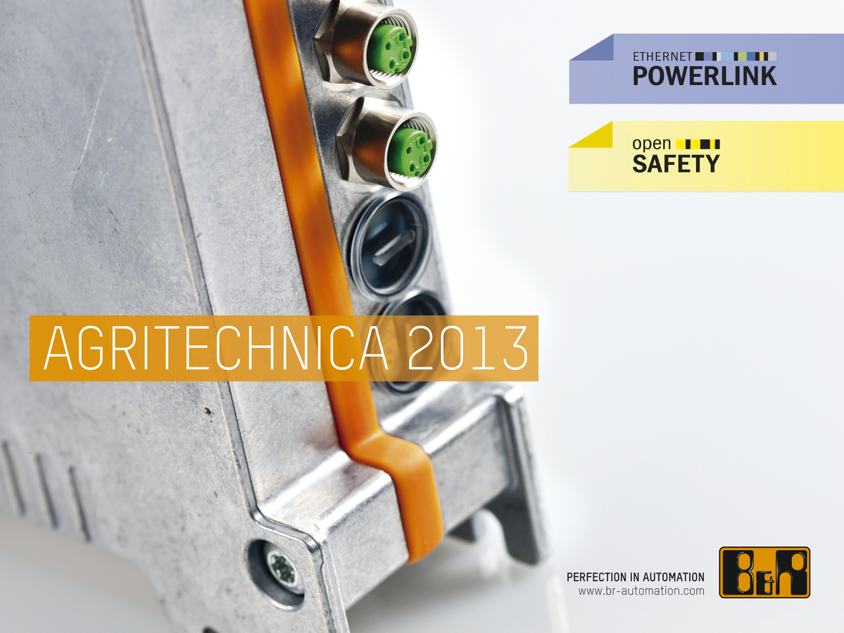
B&R zaprezentuje pełną ofertę modułowych sterowników, modułów wejść/wyjść i systemów napędowych dla aplikacji maszyn mobilnych na targach Agritechnica w dniach 12-16 listopada ( hala 01, stoisko A219).
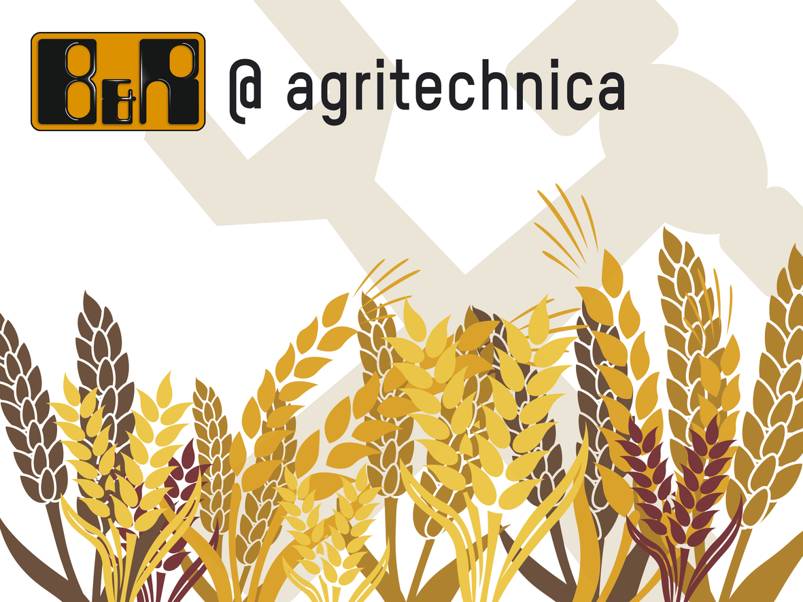

O firmie B&R
B&R to innowacyjna firma z branży automatyzacji z siedzibą w Austrii i przedstawicielstwami na całym świecie. Od 6 lipca 2017 B&R stała się jednostką biznesową Grupy ABB. Jako globalny lider w automatyce przemysłowej, B&R łączy najnowocześniejsze technologie z kunsztem inżynieryjnym, oferując klientom z praktycznie każdej branży kompleksowe rozwiązania z zakresu automatyki maszyn i automatyki zakładowej, sterowania napędami, interfejsów HMI oraz zintegrowanej technologii bezpieczeństwa. Dzięki standardom komunikacji przemysłowej IoT, takim jak OPC UA, POWERLINK i openSAFETY, a także z wydajnym środowiskiem programistycznym Automation Studio, B&R nieustannie przedefiniowuje przyszłość technologii automatyzacji. Duch innowacyjności, który prowadzi B&R na szczyt przemysłowej automatyzacji, jest wzmacniany zamiłowaniem do upraszczania procesów i wyprzedzania oczekiwań klientów.
Aby uzyskać więcej informacji odwiedź stronę www.br-automation.com

